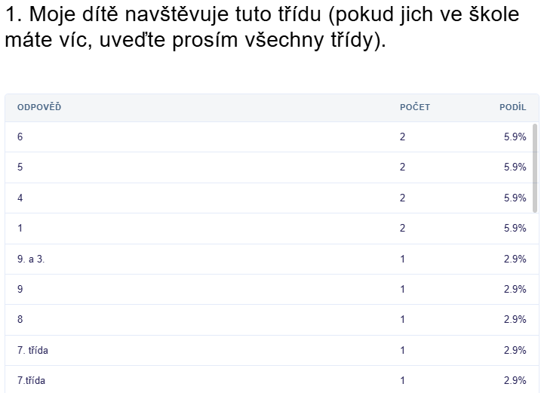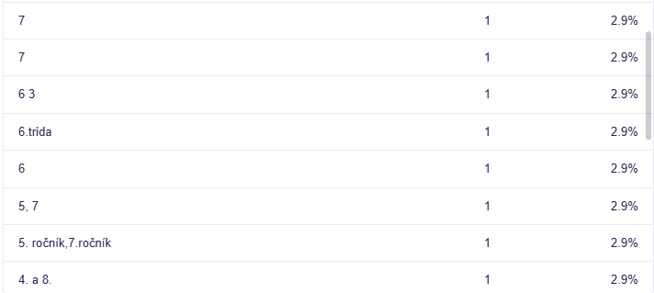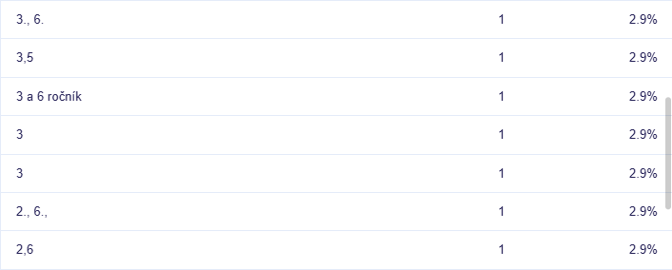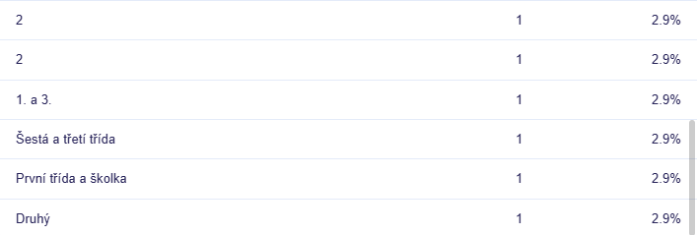

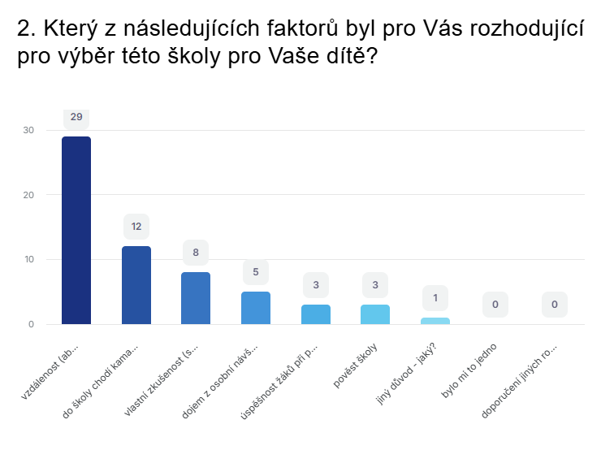
Jiný důvod: Moje srdeční záležitost, vlastní zkušenost
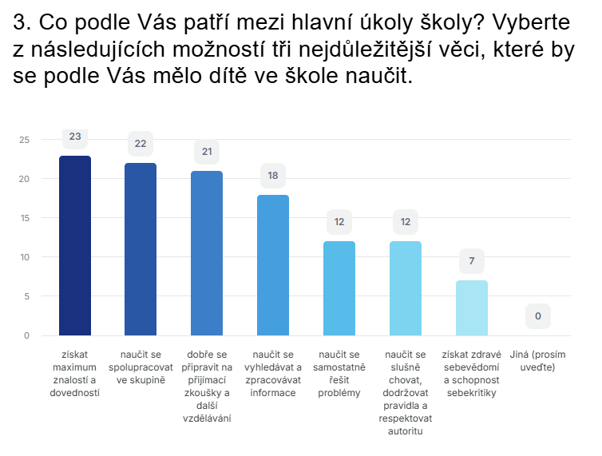

1.stupeň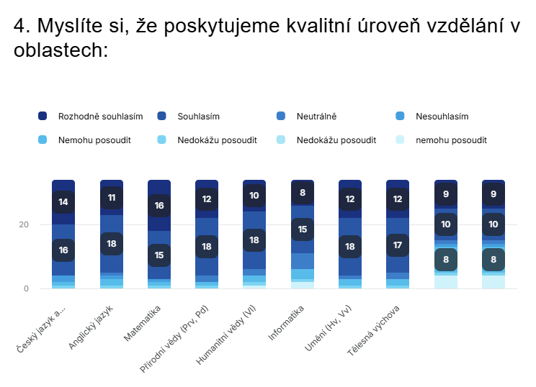
2.stupeň
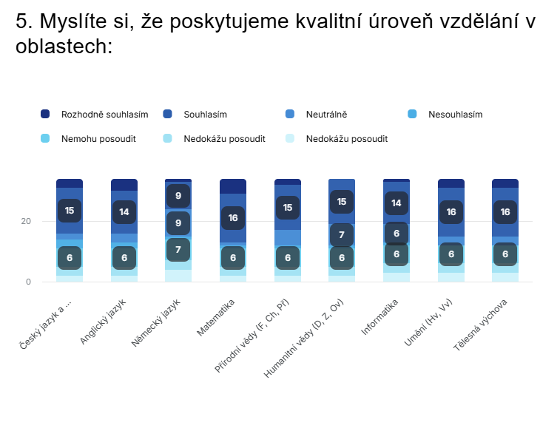
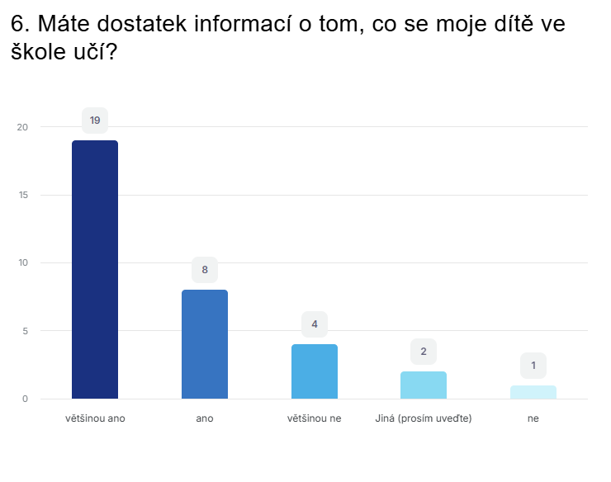
Jiné:
U mladšího ano, u staršího moc ne
Zajímáme se o to sami a ptáme se dětí, co se teď učí a s čím popř. potřebují pomoc.
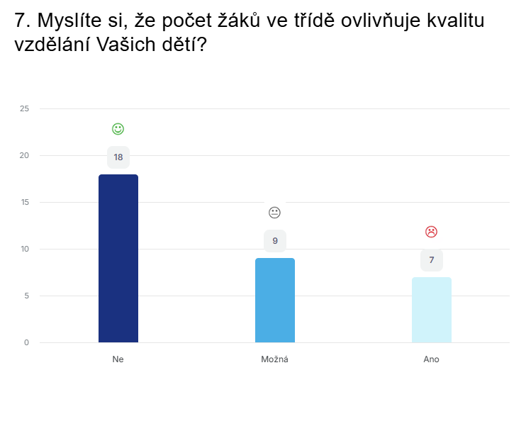
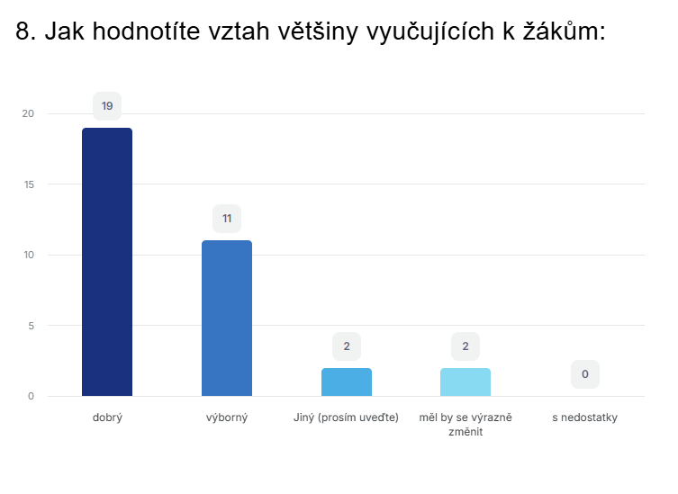
Jiné:
Většina učitelů dobrý, ale najdou se i tací, kteří s žáky jednat neumí a vztah si s nimi nevytvoří
Většina učitelů výborná, až na výjimky
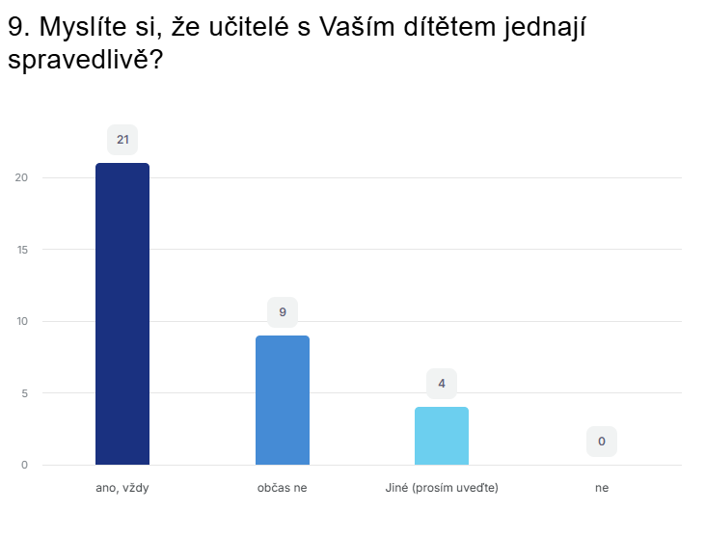 Jiné:
Doufám, že ano, ale nemůžu objektivně zhodnotit
U mladšího vždy, u staršího letos ano, dříve jsem měla výhrady
Nedokážu odpovědět
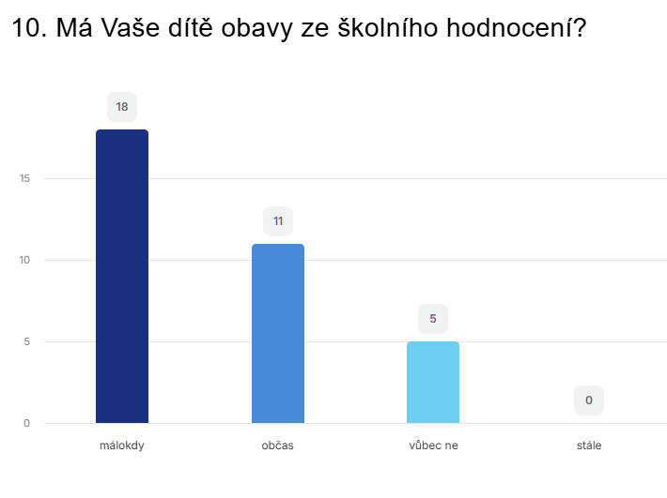
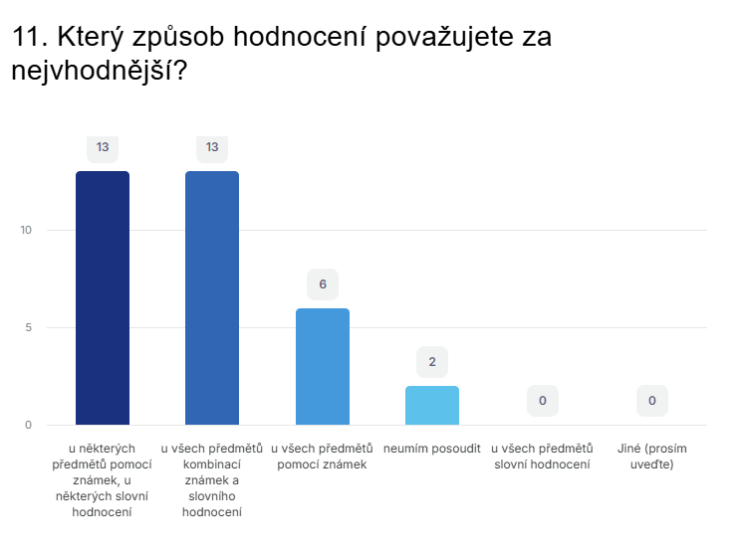
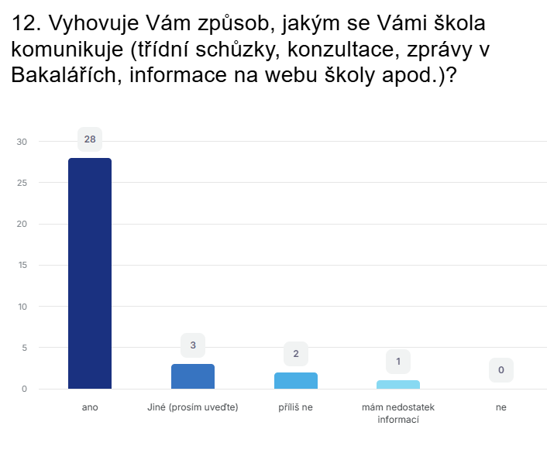
Jiné:
Způsob komunikace nám vyhovuje, jen způsob přihlašování na konzultace by se mohl změnit.
Aplikace Teams nevyhovující.
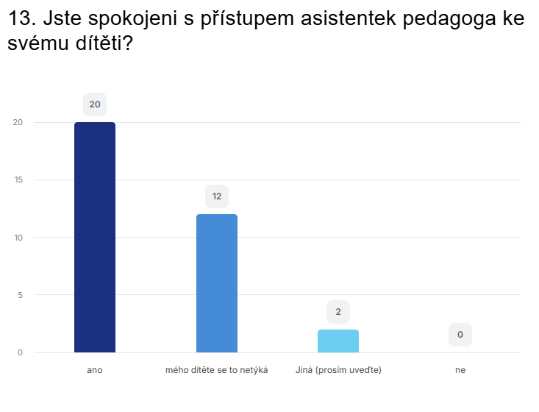 Jiné:
U mladšího ano, u staršího jsem měla výhrady
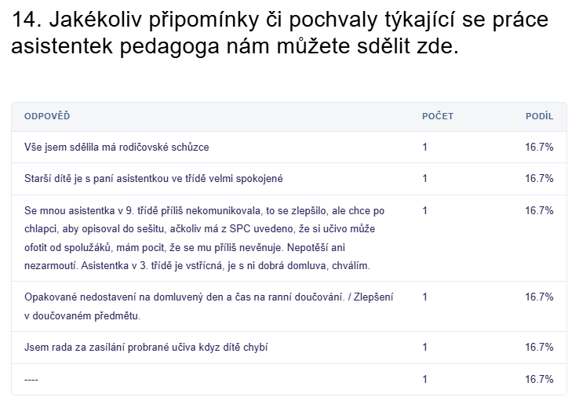
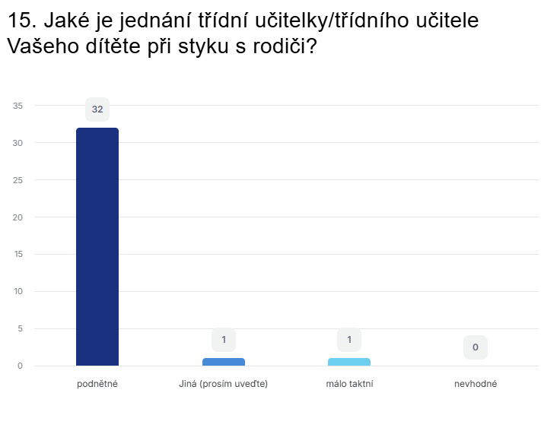 Občas pan učitel odpovídá s velkým zpožděním

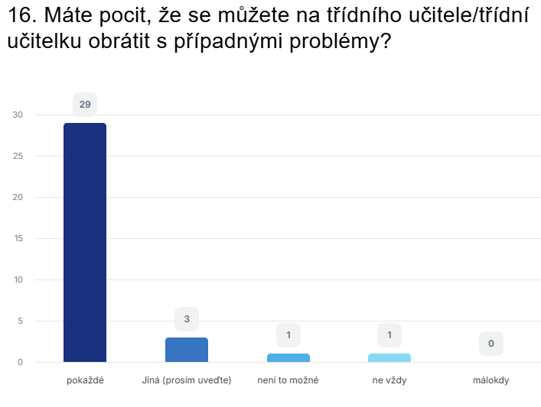 Jiné:
Zatím nebylo potřeba
Zatím jsme to nepotřebovali
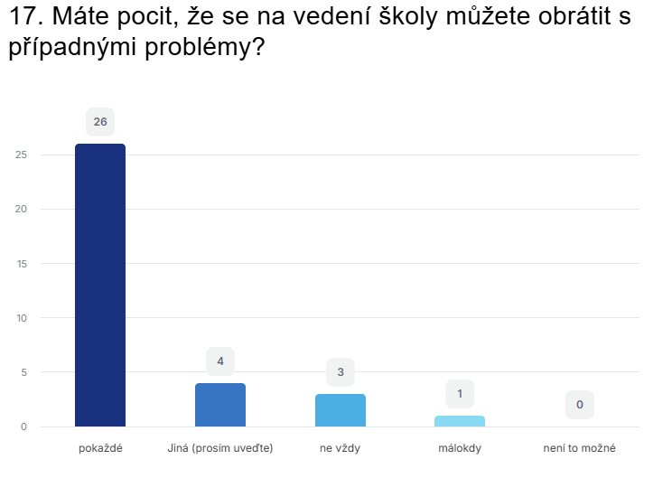 Jiné:
Zatím nebylo potřeba
Zatím jsme to nepotřebovali
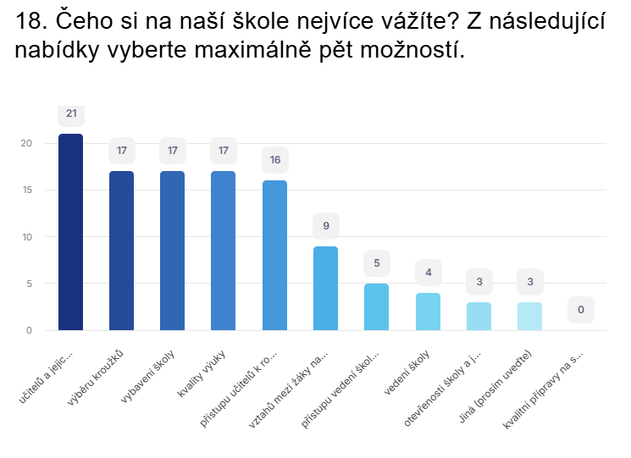 Jiné:
Většina učitelů přistupuje k rodiči jako k partnerovi, ale někteří tuto dovednost nemají.
Spolupráce se ZUŠ
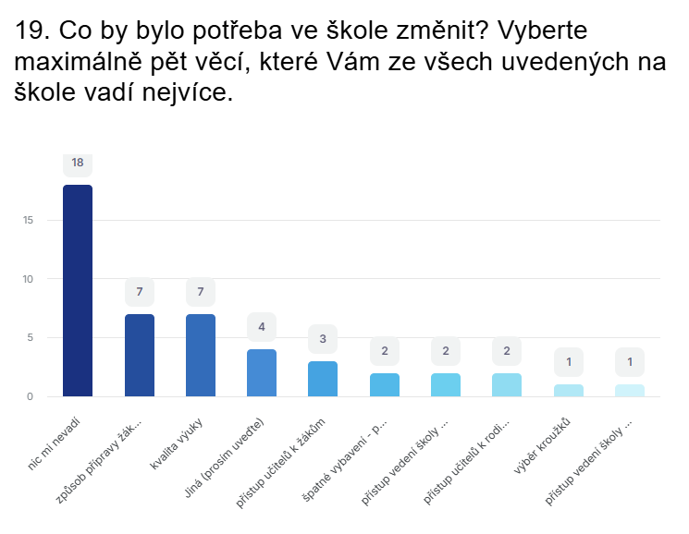 Jiné:
Navrhuji změnu rodičovských schůzek. Uvítaly bychom aby se konaly pouze s třídním učitelem který bude mít veškeré informace od jiných učitelů a s přítomností dítěte
Kvalita výuky, přístup učitelů k žákům - v obou uvedených bodech se to týká jen některých vyučujících.
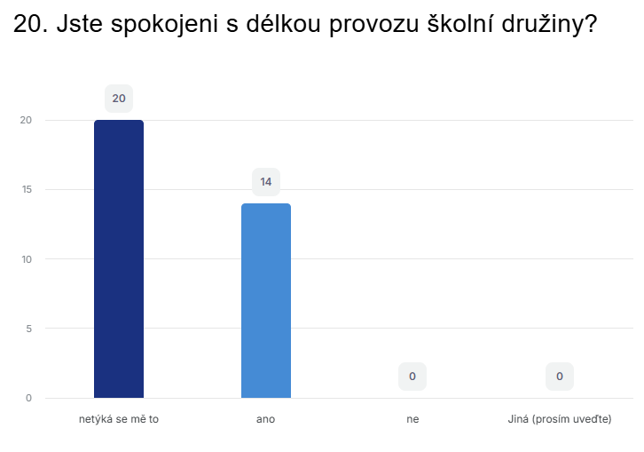
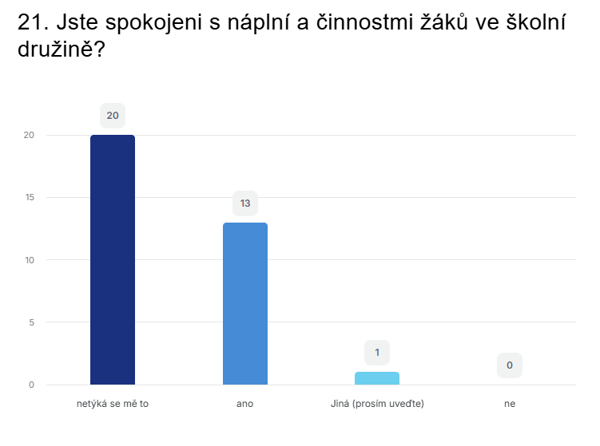
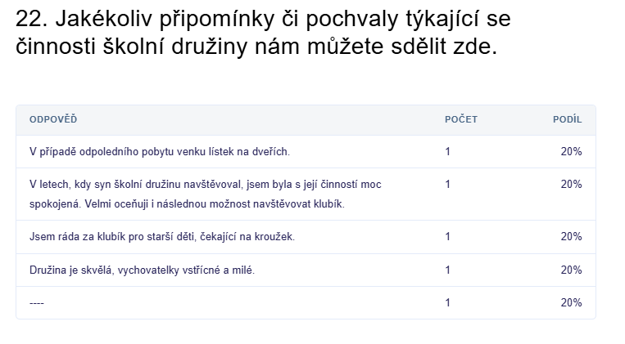

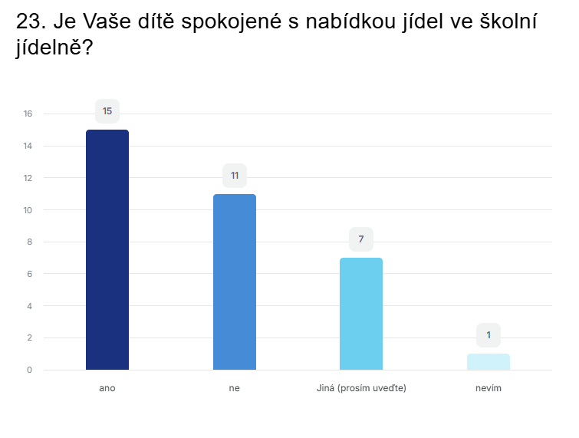 Jiné:
většinou ano
Jak kdy
Vždy se najde něco, co moje dítě nejí, ale to máme všichni.nenutit do jídla, ale asi to není problém u starších dětí.
Záleží,co má rádo,ale většinou ano.Najde se ale pár jídel,které nejí.To je ale normální.
